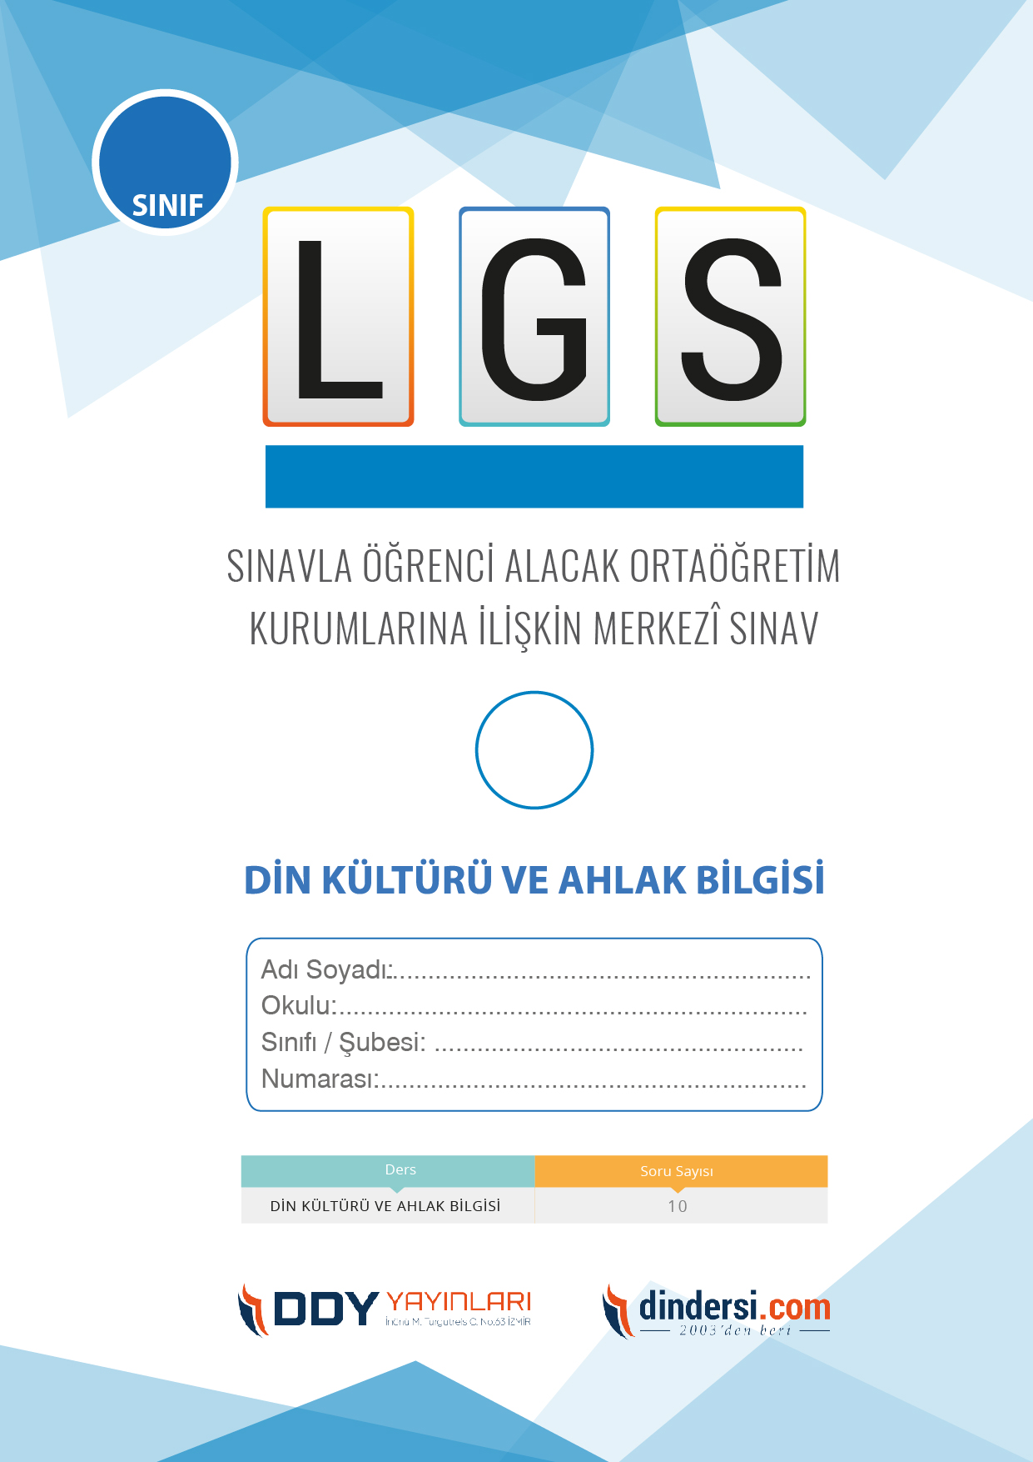

**PEYGAMBER VE İLAHİ KİTAP**

**6**.



1

**2018 ARALIK**

**ÖRNEK SORULAR**

1. Namazın kabul olması için ne yapmak gerekir?

A) Herkesin önünde kılmak

**B) Namazın rükünlerini doğru yapmak**

C) Sadece Farz namazlarını kılmak yeterlidir

D) Namazı kıldıktan sonra hemen ayağa kalkmak

1. Namaz kılmak için hangi şartlar gereklidir?

**A) Abdest almak**

B) Kuran okumak

C) Oruç tutmak

D) Hacca gitmek

1. Namaz kılmak niyet ile başlar. Niyetin amacı nedir?

**A) Allaha ibadet etmek**

B) Başkalarının takdirini kazanmak

C) Kendini ispatlamak

D) Sadece bedensel hareketleri yapmak

1. Namazda okunan ilk sure hangisidir?

A) İhlas suresi

**B) Fatiha suresi**

C) Felak suresi

D) Nas suresi

1. Hangi namaz farz namazlar arasında yer almaz?

A) İkindi namazı

B) Cuma namazı

**C) Teravih namazı**

D) Yatsı namazı

1. Cuma namazı sünnetlerle birlikte kaç rekattır?

A) 8

B) 12

C) 2

**D) 10**

1. Namaz kılarken hangi durumlarda konuşmak veya başka şeylerle ilgilenmek doğru değildir?

A) Namazın herhangi bir bölümünde

B) Namazın sadece sonunda

C) Namazın başlama ve bitişinde

**D) Namazda hiçbir zaman konuşulmaz**

1. İslam dininde, beş vakit namazın adı nedir?

**A) Farz namazı**

B) Nafile namazı

C) Cuma namazı

D) Bayram namazı

1. Namaz kılmak sadece bedensel bir ibadet midir?

A) Bilinmiyor

B) Evet

C) Bazen

**D) Hayır**

1. İkindi namazında kaç rükû vardır?

A) 2

B) 3

**C) 4**

D) 5

1. Namaz kılarken hangi kıbleye yönelinir?

**A) Mekkeye**

B) Medineye

C) Kudüse

D) Şama

1. Namaz kılarken en önemli şey nedir?

A) Hızlı kılmak

**B) Rükû ve secdeyi doğru yapmak**

C) Başkalarından daha uzun kılmak

D) Namazın sadece bir gösteri olduğunu düşünmemek

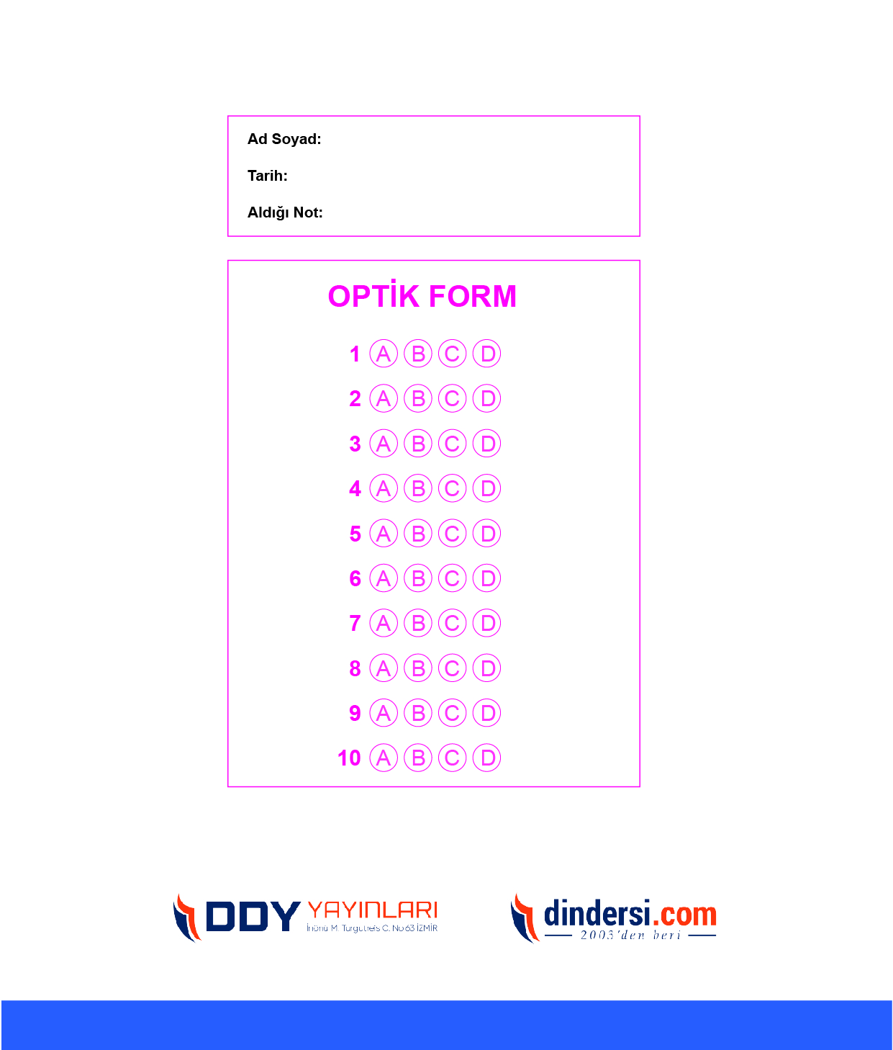

**DENEMENİN CEVAP ANAHTARI İÇİN TIKLAYINIZ**



**8. SINIF SINAV VE CEVAP ANAHTARI İÇİN TIKLAYINIZ**

**DENEMENİN CEVAP ANAHTARI İÇİN TIKLAYINIZ**



**2023 OCAK**

**ÖRNEK SORULAR**